**技术报告**

撰写人：王腾

目录

1 系统概述 4

2 系统框架 4

2.1 网络架构 4

2.2 系统架构 4

2.3 模块功能说明 4

3 系统需求分析 5

3.1 普通用户概览模块 5

3.1.1 功能描述 5

3.1.2 业务处理流程及要求 5

3.1.3 输入信息 5

3.1.4 输出信息 5

3.2 学生登录模块 5

3.2.1 功能描述 5

3.2.2 业务处理流程及要求 5

3.2.3 输入信息 6

3.2.4 输出信息 6

3.3 学生社团内选课模块 6

3.3.1 功能描述 6

3.3.2 业务处理流程及要求 6

3.3.3 输入信息 6

3.3.4 输出信息 6

3.4 学生浏览课程选课模块 7

3.4.1 功能描述 7

3.4.2 业务处理流程及要求 7

3.4.3 输入信息 7

3.4.4 输出信息 7

3.5 学生编辑所有已选课模块 7

3.5.1 功能描述 7

3.5.2 业务处理流程及要求 7

3.5.3 输入信息 8

3.5.4 输出信息 8

3.6 学生修改密码模块 8

3.6.1 功能描述 8

3.6.2 业务处理流程及要求 8

3.6.3 输入信息 8

3.6.4 输出信息 8

3.7 管理员登录模块 8

3.7.1 功能描述 8

3.7.2 业务处理流程及要求 9

3.7.3 输入信息 9

3.7.4 输出信息 9

3.8 管理员社团管理模块 9

3.8.1 功能描述 9

3.8.2 业务处理流程及要求 9

3.8.3 输入信息 9

3.8.4 输出信息 9

3.9 管理员课程管理模块 10

3.9.1 功能描述 10

3.9.2 业务处理流程及要求 10

3.9.3 输入信息 10

3.9.4 输出信息 10

3.10 管理员学生管理模块 10

3.10.1 功能描述 10

3.10.2 业务处理流程及要求 10

3.10.3 输入信息 11

3.10.4 输出信息 11

3.11 管理员选课管理模块 11

3.11.1 功能描述 11

3.11.2 业务处理流程及要求 11

3.11.3 输入信息 11

3.11.4 输出信息 11

3.12 管理员选课统计管理模块 12

3.12.1 功能描述 12

3.12.2 业务处理流程及要求 12

3.12.3 输入信息 12

3.12.4 输出信息 12

3.13 管理员主页管理模块 12

3.13.1 功能描述 12

3.13.2 业务处理流程及要求 12

3.13.3 输入信息 13

3.13.4 输出信息 13

4 系统详细设计 13

4.1 JSP页面1：header.jsp 13

4.2 JSP页面2：footer.jsp 13

4.3 JSP页面3：404.jsp 14

4.4 JSP页面4：login.jsp 14

4.4.1 函数1的说明 14

4.5 JSP页面5：index.jsp 15

4.6 JSP页面6：club.jsp 15

4.7 JSP页面7：courseInfo.jsp 16

4.8 JSP页面8：myCourse.jsp 16

4.9 JSP页面9：StudentPassword.jsp 16

4.10 JSP页面10： header.jsp 17

4.11 JSP页面11： footer.jsp 17

4.12 JSP页面12： login.jsp 18

4.13 JSP页面13： welcome.jsp 18

4.14 JSP页面14：chartclubcourse.jsp 19

4.15 JSP页面15： clublist.jsp 19

4.16 JSP页面16： studentlist.jsp 20

4.17 JSP页面17： courselist.jsp 20

4.18 JSP页面18： studentcourselist.jsp 21

4.19 JSP页面19： editclub.jsp 21

4.20 JSP页面20： editcourse.jsp 22

4.21 JSP页面21： editstudent.jsp 22

4.22 JSP页面22： editstudentcourse.jsp 23

4.23 JSP页面23： newclub.jsp 23

4.24 JSP页面24： newcourse.jsp 24

4.25 JSP页面25： newstudent.jsp 24

4.26 JSP页面26： newstudentcourse.jsp 25

4.27 类1：Club 25

4.28 类2：Course 26

4.29 类3：Student 27

4.30 类4：ClubCourse 28

4.31 类5：StudentCourse 28

4.32 类6： CourseCount 29

4.33 类7： BaseDao 29

4.34 类8： ClubCourseDao 30

4.35 类9： ClubDao 30

4.36 类10： CourseDao 32

4.37 类11： StudentCourseDao 33

4.38 类12： StudentDao 34

5 数据库设计 35

5.1 数据库表概念结构设计 35

5.1.1 实体1：学生(students) 35

5.1.2 实体2：课程(courses) 35

5.1.3 实体3：社团(clubs) 35

5.1.4 联系1：社团-课程(clubscourses) 35

5.1.5 联系2：学生-课程(studentscourses) 36

5.2 数据库表概念关系模型 36

6 系统实现功能 37

6.1 普通用户概览模块 37

6.2 学生登录模块 39

6.3 学生社团内选课模块 41

6.4 学生浏览课程选课模块 42

6.5 学生编辑所有已选课模块 43

6.6 学生修改密码模块 44

6.7 管理员登录模块 46

6.8 管理员社团管理模块 47

6.9 管理员课程管理模块 50

6.10 管理员学生管理模块 51

6.11 管理员选课管理模块 53

6.12 管理员选课统计模块 54

6.13 管理员主页管理模块 55

7 程序清单 55

# 系统概述

本系统是社团课程报名管理系统，主要功能包括用户但不限于普通用户查看主页的精品课程和社团的展示；学生用户查看主页的精品课程和社团的展示，查看社团内课程，查看课程详情，对课程进行选择、删除，修改登录密码；管理员用户增加、删除、修改社团，增加、删除、修改课程，增加、删除、修改学生账号，增加、删除选课，完成宣传图片的替换以及分页显示，可区分年份区分社团统计各课程的选课人数图。

# 系统框架

## 网络架构

B/S（Browser/Server），浏览器/服务器结构。

## 系统架构

三层逻辑结构：表示层，业务层，数据层

## 模块功能说明

普通用户功能：查看主页的精品课程和社团的展示

学生功能：查看主页的精品课程和社团的展示，查看社团内课程，查看课程详情，对课程进行选择、删除，修改登录密码。

管理员功能：增加、删除、修改社团，增加、删除、修改课程，增加、删除、修改学生账号，增加、删除选课，完成宣传图片的替换以及分页显示，可区分年份区分社团统计各课程的选课人数图。

# 系统需求分析

## 普通用户概览模块

### 功能描述

普通用户可以访问主页进行浏览，单进行其他操作都

### 业务处理流程及要求

1. 判断用户是否登录
2. 若没有登录，则进行操作会重定向至登录页面。

### 输入信息

无

### 输出信息

无

## 学生登录模块

### 功能描述

输入学号和密码后，按登录按钮，若错误则显示，若输入正确则进入主页面。

### 业务处理流程及要求

1. 输入的学号和密码均不能为空；
2. 若错误则弹出提示；
3. 若输入正确则进入主页面（index.jsp）；

### 输入信息

学号和密码。

### 输出信息

若输入错误则显示“学号或密码不正确”， 若输入正确则进入主页面（index.jsp）。

## 学生社团内选课模块

### 功能描述

浏览社团后进入相应社团选择课程，已选择的课程显示在“已选课程”列表

课选择的课程显示在“可选课程”列表。

### 业务处理流程及要求

1. 获取进入的社团编号并查询社团的课程列表；
2. 对选择的课程进行选课；
3. 对删除的课程进行删除
4. 回到原页面，显示新的结果

### 输入信息

通过点击链接“输入”了社团编号和课程编号

### 输出信息

显示该社团内已选的课程和可选的课程。

## 学生浏览课程选课模块

### 功能描述

显示课程详情及取消或选择按钮，更直观的介绍课程。

### 业务处理流程及要求

1. 在选课信息中查询该学生是否选择了该课
2. 若已经选择，则给出删除选项
3. 反之给出选择选项

### 输入信息

通过点击链接“输入”了学生和课程编号

### 输出信息

显示选择或删除

## 学生编辑所有已选课模块

### 功能描述

显示所有已选的课程供删除或删除后重复选择。

### 业务处理流程及要求

1. 获取该学生所有的课程；
2. 对删除的课程进行删除；
3. 对删除后重新选的课程进行选择；
4. 回到原页面，显示新的结果；

### 输入信息

通过点击链接传递选择或删除的参数。

### 输出信息

显示新的已选课程列表。

## 学生修改密码模块

### 功能描述

修改密码

### 业务处理流程及要求

1. 验证两次输入的新密码是否一致；
2. 验证旧密码是否输入正确；
3. 更新数据库中保存的密码；

### 输入信息

旧密码，新密码

### 输出信息

成功提示

## 管理员登录模块

### 功能描述

输入账号和密码后，按登录按钮，若错误则显示，若输入正确则进入欢迎页面。

### 业务处理流程及要求

1. 输入的账号和密码均不能为空；
2. 若错误则弹出提示；
3. 若输入正确则进入欢迎页面（backend/welcome.jsp）；

### 输入信息

账号和密码。

### 输出信息

若输入错误则显示“账号或密码错误”， 若输入正确则进入欢迎页面（backend/welcome.jsp）。

## 管理员社团管理模块

### 功能描述

选择新建、编辑或删除社团，进行相应操作。

### 业务处理流程及要求

1. 判断进行的功能；
2. 进行相应的功能；
3. 回到相应的功能页面给出结果提示；

### 输入信息

新建或编辑：社团名称、社团简介、社团缩略图

删除：社团编号

### 输出信息

成功或失败的提示信息

## 管理员课程管理模块

### 功能描述

选择新建、编辑或删除课程，进行相应操作。

### 业务处理流程及要求

1. 判断进行的功能；
2. 进行相应的功能；
3. 回到相应的功能页面给出结果提示；

### 输入信息

新建或编辑：课程名称，课程年份，课程教师

删除：课程编号

### 输出信息

成功或失败的提示信息

## 管理员学生管理模块

### 功能描述

选择新建、编辑或删除学生，进行相应操作。

### 业务处理流程及要求

1. 判断进行的功能；
2. 进行相应的功能；
3. 回到相应的功能页面给出结果提示；

### 输入信息

新建或编辑：学生性别，学生密码，学生姓名

删除：学生编号

### 输出信息

成功或失败的提示信息

## 管理员选课管理模块

### 功能描述

选择新建或删除选课，进行相应操作。

### 业务处理流程及要求

1. 判断进行的功能；
2. 进行相应的功能；
3. 回到相应的功能页面给出结果提示；

### 输入信息

新建：课程名称，学号

删除：课程名称，学号

### 输出信息

成功或失败的提示信息

## 管理员选课统计管理模块

### 功能描述

根据社团或全部社团，年份或全部年份进行课程选课人数的统计。

### 业务处理流程及要求

1. 判断进行的功能；
2. 进行相应的功能；
3. 回到相应的功能页面给出结果提示；

### 输入信息

社团名称（编号）或全部社团，课程名称（编号）或全部课程。

### 输出信息

社团名称（编号）或全部社团，课程名称（编号）或全部课程的选课人数柱状图。

## 管理员主页管理模块

### 功能描述

上传新图片，以更换主页精品课程的轮播图

### 业务处理流程及要求

1. 选择要更换的图片序号；
2. 更换为新图片。

### 输入信息

要更换的图片序号以及图片文件。

### 输出信息

主页上新的图片。

# 系统详细设计

说明各模块的功能，并列出UML类图，以及类的说明

## JSP页面1：header.jsp

|  |  |  |  |  |
| --- | --- | --- | --- | --- |
| 描述 | 头部Logo及导航的页面 | | | |
| 所在工程目录 | /xueshe | | | |
| 加载的文件 | 文件名 | | 描述 | |
|  | |  | |
| 主要的JavaScript函数 | 名称 | 属性 | | 描述 |
|  |  | |  |

## JSP页面2：footer.jsp

|  |  |  |  |  |
| --- | --- | --- | --- | --- |
| 描述 | 底部版权信息的页面 | | | |
| 所在工程目录 | /xueshe | | | |
| 加载的文件 | 文件名 | | 描述 | |
|  | |  | |
| 主要的JavaScript函数 | 名称 | 属性 | | 描述 |
|  |  | |  |

## JSP页面3：404.jsp

|  |  |  |  |  |
| --- | --- | --- | --- | --- |
| 描述 | 404页面 | | | |
| 所在工程目录 | /xueshe | | | |
| 加载的文件 | 文件名 | | 描述 | |
| style.default.css | | 样式文件 | |
| jquery-1.9.1.min.js | |  | |
| jquery-migrate-1.1.1.min.js | |  | |
| jquery-ui-1.9.2.min.js | |  | |
| 主要的JavaScript函数 | 名称 | 属性 | | 描述 |
|  |  | |  |

## JSP页面4：login.jsp

|  |  |  |  |  |
| --- | --- | --- | --- | --- |
| 描述 | 学社会员登录页面 | | | |
| 所在工程目录 | /xueshe | | | |
| 加载的文件 | 文件名 | | 描述 | |
| login_video.mp4 | | 背景视频文件 | |
| style.css | | 该页面的样式文件 | |
| 主要的JavaScript函数 | 名称 | 属性 | | 描述 |
| check |  | | 判断学号和密码是否为空 |

### 函数1的说明

|  |  |
| --- | --- |
| 函数名称 | check |
| 描述 | 判断学号和密码是否为空 |
| 输入参数 | 学号和密码 |
| 步骤 | 判断学号和密码是否为空 |
| 输出参数 | return true或false |
| 注释 |  |

## JSP页面5：index.jsp

|  |  |  |  |  |
| --- | --- | --- | --- | --- |
| 描述 | 展示社团及精品课程的页面 | | | |
| 所在工程目录 | /xueshe | | | |
| 加载的文件 | 文件名 | | 描述 | |
| header.jsp | | 头部logo及导航文件 | |
| index.css | | 该页面的样式文件 | |
| common.js | |  | |
| jQuery.js | |  | |
| samba.website.js | | 图片轮播函数 | |
| 1. jpg 2. jpg 3. jpg 4. jpg 5. jpg | | 精品课程展示页面 | |
| 多个thumbnail.jpg | | 社团缩略图 | |
| footer.jsp | | 底部版权信息文件 | |
| 主要的JavaScript函数 | 名称 | 属性 | | 描述 |
|  |  | |  |

## JSP页面6：club.jsp

|  |  |  |  |  |
| --- | --- | --- | --- | --- |
| 描述 | 展示社团内课程的页面 | | | |
| 所在工程目录 | /xueshe | | | |
| 加载的文件 | 文件名 | | 描述 | |
| header.jsp | | 头部logo及导航文件 | |
| club.css | | 该页面的样式文件 | |
| footer.jsp | | 底部版权信息文件 | |
| 主要的JavaScript函数 | 名称 | 属性 | | 描述 |
|  |  | |  |

## JSP页面7：courseInfo.jsp

|  |  |  |  |  |
| --- | --- | --- | --- | --- |
| 描述 | 展示课程详情的页面 | | | |
| 所在工程目录 | /xueshe | | | |
| 加载的文件 | 文件名 | | 描述 | |
| header.jsp | | 头部logo及导航文件 | |
| club.css | | 页面的样式文件 | |
| footer.jsp | | 底部版权信息文件 | |
| 主要的JavaScript函数 | 名称 | 属性 | | 描述 |
|  |  | |  |

## JSP页面8：myCourse.jsp

|  |  |  |  |  |
| --- | --- | --- | --- | --- |
| 描述 | 展示已选课程的页面 | | | |
| 所在工程目录 | /xueshe | | | |
| 加载的文件 | 文件名 | | 描述 | |
| header.jsp | | 头部logo及导航文件 | |
| club.css | | 页面的样式文件 | |
| footer.jsp | | 底部版权信息文件 | |
| 主要的JavaScript函数 | 名称 | 属性 | | 描述 |
|  |  | |  |

## JSP页面9：StudentPassword.jsp

|  |  |  |  |  |
| --- | --- | --- | --- | --- |
| 描述 | 展示本人信息及修改密码的页面 | | | |
| 所在工程目录 | /xueshe | | | |
| 加载的文件 | 文件名 | | 描述 | |
| header.jsp | | 头部logo文件 | |
| club.css | | 页面的样式文件 | |
| footer.jsp | | 底部版权信息文件 | |
| 主要的JavaScript函数 | 名称 | 属性 | | 描述 |
|  |  | |  |

## JSP页面10： header.jsp

|  |  |  |
| --- | --- | --- |
| 描述 | 头部logo的页面 | |
| 所在工程目录 | /xueshe/backend | |
| 加载的文件 | 文件名 | 描述 |
| style.default.css | 页面的样式文件 |
| jquery-1.9.1.min.js |  |
| jquery-migrate-1.1.1.min.js |  |
| jquery-ui-1.9.2.min.js |  |
| jquery.validate.min.js |  |
| jquery.tagsinput.min.js |  |
| charCount.js |  |
| forms.js |  |

## JSP页面11： footer.jsp

|  |  |  |
| --- | --- | --- |
| 描述 | 底部版权信息的页面 | |
| 所在工程目录 | /xueshe/backend | |
| 加载的文件 | 文件名 | 描述 |
| style.default.css | 页面的样式文件 |
| jquery-1.9.1.min.js |  |
| jquery-migrate-1.1.1.min.js |  |
| jquery-ui-1.9.2.min.js |  |
| jquery.validate.min.js |  |
| jquery.tagsinput.min.js |  |
| charCount.js |  |
| forms.js |  |

## JSP页面12： login.jsp

|  |  |  |
| --- | --- | --- |
| 描述 | 管理员登录的页面 | |
| 所在工程目录 | /xueshe/backend | |
| 加载的文件 | 文件名 | 描述 |
| style.default.css | 页面的样式文件 |
| jquery-1.9.1.min.js |  |
| jquery-migrate-1.1.1.min.js |  |
| jquery-ui-1.9.2.min.js |  |
| jquery.validate.min.js |  |
| jquery.tagsinput.min.js |  |
| charCount.js |  |
| forms.js |  |

## JSP页面13： welcome.jsp

|  |  |  |
| --- | --- | --- |
| 描述 | 欢迎页面 | |
| 所在工程目录 | /xueshe/backend | |
| 加载的文件 | 文件名 | 描述 |
| header.jsp | 头部logo文件 |
| style.default.css | 页面的样式文件 |
| jquery-1.9.1.min.js |  |
| jquery-migrate-1.1.1.min.js |  |
| jquery-ui-1.9.2.min.js |  |
| jquery.validate.min.js |  |
| jquery.tagsinput.min.js |  |
| charCount.js |  |
| forms.js |  |
| footer.jsp | 底部版权信息文件 |

## JSP页面14：chartclubcourse.jsp

|  |  |  |  |  |
| --- | --- | --- | --- | --- |
| 描述 | 社团选课人数统计图的页面 | | | |
| 所在工程目录 | /xueshe/backend | | | |
| 加载的文件 | 文件名 | | 描述 | |
| header.jsp | | 头部logo文件 | |
| style.default.css | | 页面的样式文件 | |
| footer.jsp | | 底部版权信息文件 | |
| 主要的JavaScript函数 | 名称 | 属性 | | 描述 |
|  |  | |  |

## JSP页面15： clublist.jsp

|  |  |  |  |  |
| --- | --- | --- | --- | --- |
| 描述 | 显示社团列表的页面 | | | |
| 所在工程目录 | /xueshe/backend | | | |
| 加载的文件 | 文件名 | | 描述 | |
| header.jsp | | 头部logo文件 | |
| style.default.css | | 页面的样式文件 | |
| jquery-1.9.1.min.js | |  | |
| jquery-migrate-1.1.1.min.js | |  | |
| jquery-ui-1.9.2.min.js | |  | |
| jquery.validate.min.js | |  | |
| jquery.tagsinput.min.js | |  | |
| charCount.js | |  | |
| forms.js | |  | |
| footer.jsp | | 底部版权信息文件 | |
| 主要的JavaScript函数 | 名称 | 属性 | | 描述 |
|  |  | |  |

## JSP页面16： studentlist.jsp

|  |  |  |
| --- | --- | --- |
| 描述 | 学生列表的页面 | |
| 所在工程目录 | /xueshe/backend | |
| 加载的文件 | 文件名 | 描述 |
| header.jsp | 头部logo文件 |
| style.default.css | 页面的样式文件 |
| jquery-1.9.1.min.js |  |
| jquery-migrate-1.1.1.min.js |  |
| jquery-ui-1.9.2.min.js |  |
| jquery.validate.min.js |  |
| jquery.tagsinput.min.js |  |
| charCount.js |  |
| forms.js |  |
| footer.jsp | 底部版权信息文件 |

## JSP页面17： courselist.jsp

|  |  |  |  |  |
| --- | --- | --- | --- | --- |
| 描述 | 显示课程列表的页面 | | | |
| 所在工程目录 | /xueshe/backend | | | |
| 加载的文件 | 文件名 | | 描述 | |
| header.jsp | | 头部logo文件 | |
| style.default.css | | 页面的样式文件 | |
| jquery-1.9.1.min.js | |  | |
| jquery-migrate-1.1.1.min.js | |  | |
| jquery-ui-1.9.2.min.js | |  | |
| jquery.validate.min.js | |  | |
| jquery.tagsinput.min.js | |  | |
| charCount.js | |  | |
| forms.js | |  | |
| footer.jsp | | 底部版权信息文件 | |
| 主要的JavaScript函数 | 名称 | 属性 | | 描述 |
|  |  | |  |

## JSP页面18： studentcourselist.jsp

|  |  |  |
| --- | --- | --- |
| 描述 | 选课列表的页面 | |
| 所在工程目录 | /xueshe/backend | |
| 加载的文件 | 文件名 | 描述 |
| header.jsp | 头部logo文件 |
| style.default.css | 页面的样式文件 |
| jquery-1.9.1.min.js |  |
| jquery-migrate-1.1.1.min.js |  |
| jquery-ui-1.9.2.min.js |  |
| jquery.validate.min.js |  |
| jquery.tagsinput.min.js |  |
| charCount.js |  |
| forms.js |  |
| footer.jsp | 底部版权信息文件 |

## JSP页面19： editclub.jsp

|  |  |  |  |  |
| --- | --- | --- | --- | --- |
| 描述 | 编辑社团的页面 | | | |
| 所在工程目录 | /xueshe/backend | | | |
| 加载的文件 | 文件名 | | 描述 | |
| header.jsp | | 头部logo文件 | |
| style.default.css | | 页面的样式文件 | |
| jquery-1.9.1.min.js | |  | |
| jquery-migrate-1.1.1.min.js | |  | |
| jquery-ui-1.9.2.min.js | |  | |
| jquery.validate.min.js | |  | |
| jquery.tagsinput.min.js | |  | |
| charCount.js | |  | |
| forms.js | |  | |
| footer.jsp | | 底部版权信息文件 | |
| 主要的JavaScript函数 | 名称 | 属性 | | 描述 |
| check |  | | 判空 |

## JSP页面20： editcourse.jsp

|  |  |  |  |  |
| --- | --- | --- | --- | --- |
| 描述 | 编辑课程的页面 | | | |
| 所在工程目录 | /xueshe/backend | | | |
| 加载的文件 | 文件名 | | 描述 | |
| header.jsp | | 头部logo文件 | |
| style.default.css | | 页面的样式文件 | |
| jquery-1.9.1.min.js | |  | |
| jquery-migrate-1.1.1.min.js | |  | |
| jquery-ui-1.9.2.min.js | |  | |
| jquery.validate.min.js | |  | |
| jquery.tagsinput.min.js | |  | |
| charCount.js | |  | |
| forms.js | |  | |
| footer.jsp | | 底部版权信息文件 | |
| 主要的JavaScript函数 | 名称 | 属性 | | 描述 |
| check |  | | 判空 |

## JSP页面21： editstudent.jsp

|  |  |  |  |  |
| --- | --- | --- | --- | --- |
| 描述 | 编辑学生的页面 | | | |
| 所在工程目录 | /xueshe/backend | | | |
| 加载的文件 | 文件名 | | 描述 | |
| header.jsp | | 头部logo文件 | |
| style.default.css | | 页面的样式文件 | |
| jquery-1.9.1.min.js | |  | |
| jquery-migrate-1.1.1.min.js | |  | |
| jquery-ui-1.9.2.min.js | |  | |
| jquery.validate.min.js | |  | |
| jquery.tagsinput.min.js | |  | |
| charCount.js | |  | |
| forms.js | |  | |
| footer.jsp | | 底部版权信息文件 | |
| 主要的JavaScript函数 | 名称 | 属性 | | 描述 |
| check |  | | 判空 |

## JSP页面22： editstudentcourse.jsp

|  |  |  |  |  |
| --- | --- | --- | --- | --- |
| 描述 | 编辑学生选课的页面 | | | |
| 所在工程目录 | /xueshe/backend | | | |
| 加载的文件 | 文件名 | | 描述 | |
| header.jsp | | 头部logo文件 | |
| style.default.css | | 页面的样式文件 | |
| jquery-1.9.1.min.js | |  | |
| jquery-migrate-1.1.1.min.js | |  | |
| jquery-ui-1.9.2.min.js | |  | |
| jquery.validate.min.js | |  | |
| jquery.tagsinput.min.js | |  | |
| charCount.js | |  | |
| forms.js | |  | |
| footer.jsp | | 底部版权信息文件 | |
| 主要的JavaScript函数 | 名称 | 属性 | | 描述 |
| check |  | | 判空 |

## JSP页面23： newclub.jsp

|  |  |  |  |  |
| --- | --- | --- | --- | --- |
| 描述 | 新建社团的页面 | | | |
| 所在工程目录 | /xueshe/backend | | | |
| 加载的文件 | 文件名 | | 描述 | |
| header.jsp | | 头部logo文件 | |
| style.default.css | | 页面的样式文件 | |
| jquery-1.9.1.min.js | |  | |
| jquery-migrate-1.1.1.min.js | |  | |
| jquery-ui-1.9.2.min.js | |  | |
| jquery.validate.min.js | |  | |
| jquery.tagsinput.min.js | |  | |
| charCount.js | |  | |
| forms.js | |  | |
| footer.jsp | | 底部版权信息文件 | |
| 主要的JavaScript函数 | 名称 | 属性 | | 描述 |
| check |  | | 判空 |

## JSP页面24： newcourse.jsp

|  |  |  |  |  |
| --- | --- | --- | --- | --- |
| 描述 | 新建课程的页面 | | | |
| 所在工程目录 | /xueshe/backend | | | |
| 加载的文件 | 文件名 | | 描述 | |
| header.jsp | | 头部logo文件 | |
| style.default.css | | 页面的样式文件 | |
| jquery-1.9.1.min.js | |  | |
| jquery-migrate-1.1.1.min.js | |  | |
| jquery-ui-1.9.2.min.js | |  | |
| jquery.validate.min.js | |  | |
| jquery.tagsinput.min.js | |  | |
| charCount.js | |  | |
| forms.js | |  | |
| footer.jsp | | 底部版权信息文件 | |
| 主要的JavaScript函数 | 名称 | 属性 | | 描述 |
| check |  | | 判空 |

## JSP页面25： newstudent.jsp

|  |  |  |  |  |
| --- | --- | --- | --- | --- |
| 描述 | 新建学生的页面 | | | |
| 所在工程目录 | /xueshe/backend | | | |
| 加载的文件 | 文件名 | | 描述 | |
| header.jsp | | 头部logo文件 | |
| style.default.css | | 页面的样式文件 | |
| jquery-1.9.1.min.js | |  | |
| jquery-migrate-1.1.1.min.js | |  | |
| jquery-ui-1.9.2.min.js | |  | |
| jquery.validate.min.js | |  | |
| jquery.tagsinput.min.js | |  | |
| charCount.js | |  | |
| forms.js | |  | |
| 主要的JavaScript函数 | 名称 | 属性 | | 描述 |
| check |  | | 判空 |

## JSP页面26： newstudentcourse.jsp

|  |  |  |  |  |
| --- | --- | --- | --- | --- |
| 描述 | 新建学生选课的页面 | | | |
| 所在工程目录 | /xueshe/backend | | | |
| 加载的文件 | 文件名 | | 描述 | |
| header.jsp | | 头部logo文件 | |
| style.default.css | | 页面的样式文件 | |
| jquery-1.9.1.min.js | |  | |
| jquery-migrate-1.1.1.min.js | |  | |
| jquery-ui-1.9.2.min.js | |  | |
| jquery.validate.min.js | |  | |
| jquery.tagsinput.min.js | |  | |
| charCount.js | |  | |
| forms.js | |  | |
| footer.jsp | | 底部版权信息文件 | |
| 主要的JavaScript函数 | 名称 | 属性 | | 描述 |
| check |  | | 判空 |

## 类1：Club

|  |  |  |  |
| --- | --- | --- | --- |
| 名称 | Club | | |
| 继承或实现 | Java.io.Serializable接口 | | |
| 描述 | 社团类 | | |
| 类别 |  | | |
| 包 | xueshe.com.model | | |
| 与其它类的调用关系 | 是 | | |
| 属性 | 名称 | 类型 | 描述 |
| CLno | String | 编号 |
| CLname | String | 名称 |
| CLabout | String | 简介 |
| 主要方法 | 名称 | 属性 | 描述 |
| getCLno |  | 返回编号 |
| setCLno |  | 设置编号 |
| getCLname |  | 返回名称 |
| setCLname |  | 设置名称 |
| getCLabout |  | 返回简介 |
| setCLabout |  | 设置简介 |

## 类2：Course

|  |  |  |  |
| --- | --- | --- | --- |
| 名称 | Course | | |
| 继承或实现 | Java.io.Serializable接口 | | |
| 描述 | 课程类 | | |
| 类别 |  | | |
| 包 | xueshe.com.model | | |
| 与其它类的调用关系 | 是 | | |
| 属性 | 名称 | 类型 | 描述 |
| Cno | String | 编号 |
| Cname | String | 名称 |
| Cteacher | String | 授课教师 |
| Cyear | String | 课程年份 |
| 主要方法 | 名称 | 属性 | 描述 |
| getCno |  | 返回编号 |
| setCno |  | 设置编号 |
| getCname |  | 返回名称 |
| setCname |  | 设置名称 |
| getCteacher |  | 返回教师 |
| setCteacher |  | 设置教师 |
| getCyear |  | 返回年份 |
| setCyear |  | 设置年份 |

## 类3：Student

|  |  |  |  |
| --- | --- | --- | --- |
| 名称 | Student | | |
| 继承或实现 | Java.io.Serializable接口 | | |
| 描述 | 学生类 | | |
| 类别 |  | | |
| 包 | xueshe.com.model | | |
| 与其它类的调用关系 | 是 | | |
| 属性 | 名称 | 类型 | 描述 |
| Sno | String | 编号 |
| Sname | String | 姓名 |
| Ssex | String | 性别 |
| Spassword | String | 密码 |
| 主要方法 | 名称 | 属性 | 描述 |
| getSno |  | 返回编号 |
| setSno |  | 设置编号 |
| getSname |  | 返回名称 |
| setSname |  | 设置名称 |
| getSsex |  | 返回教师 |
| setSsex |  | 设置教师 |
| getSpassword |  | 返回密码 |
| setSpassword |  | 设置密码 |

## 类4：ClubCourse

|  |  |  |  |
| --- | --- | --- | --- |
| 名称 | ClubCourse | | |
| 继承或实现 | Java.io.Serializable接口 | | |
| 描述 | 社团-课程类 | | |
| 类别 |  | | |
| 包 | xueshe.com.model | | |
| 与其它类的调用关系 | 是 | | |
| 属性 | 名称 | 类型 | 描述 |
| CLno | String | 社团编号 |
| Cno | String | 课程编号 |
| 主要方法 | 名称 | 属性 | 描述 |
| getCLno |  | 返回社团编号 |
| setCLno |  | 设置社团编号 |
| getCno |  | 返回课程编号 |
| setCno |  | 设置课程编号 |

## 类5：StudentCourse

|  |  |  |  |
| --- | --- | --- | --- |
| 名称 | StudentCourse | | |
| 继承或实现 | Java.io.Serializable接口 | | |
| 描述 | 学生-课程类（选课） | | |
| 类别 |  | | |
| 包 | xueshe.com.model | | |
| 与其它类的调用关系 | 是 | | |
| 属性 | 名称 | 类型 | 描述 |
| Sno | String | 学生编号 |
| SCgrade | double | 成绩 |
| Cno | String | 课程编号 |
| 主要方法 | 名称 | 属性 | 描述 |
| getSno |  | 返回学生编号 |
| setSno |  | 设置学生编号 |
| getSCgrade |  | 返回成绩 |
| setSCgrade |  | 设置成绩 |
| getCno |  | 返回课程编号 |
| setCno |  | 设置课程编号 |

## 类6： CourseCount

|  |  |  |  |
| --- | --- | --- | --- |
| 名称 | CourseCount | | |
| 继承或实现 | Java.io.Serializable接口 | | |
| 描述 | 学生-课程类（选课） | | |
| 类别 |  | | |
| 包 | xueshe.com.model | | |
| 与其它类的调用关系 | 是 | | |
| 属性 | 名称 | 类型 | 描述 |
| cname | String | 课程名 |
| statistic | String | 人数 |
| style | String | 柱长 |
| 主要方法 | 名称 | 属性 | 描述 |
| geCname |  | 返回课程名 |
| setCname |  | 设置课程名 |
| getStatistic |  | 返回人数 |
| setStatistic |  | 设置人数 |
| getStyle |  | 返回柱长 |
| setStyle |  | 设置柱长 |

## 类7： BaseDao

|  |  |  |  |
| --- | --- | --- | --- |
| 名称 | BaseDao | | |
| 继承或实现 |  | | |
| 描述 | 数据源类 | | |
| 类别 |  | | |
| 包 | xueshe.com.dao | | |
| 与其它类的调用关系 | 是 | | |
| 属性 | 名称 | 类型 | 描述 |
| datasource | DataSource | 数据源 |
| 主要方法 | 名称 | 属性 | 描述 |
| getConnection |  | 返回一个链接对象 |

## 类8： ClubCourseDao

|  |  |  |  |
| --- | --- | --- | --- |
| 名称 | ClubCourseDao | | |
| 继承或实现 | BaseDao | | |
| 描述 | 社团课程查询类 | | |
| 类别 |  | | |
| 包 | xueshe.com.dao | | |
| 与其它类的调用关系 | 是 | | |
| 属性 | 名称 | 类型 | 描述 |
| datasource | DataSource | 数据源 |
| 主要方法 | 名称 | 属性 | 描述 |
| insertClubCourse |  | 增加一条社团课程的记录 |
| deleteClubCourse |  | 删除一条社团课程的记录 |

## 类9： ClubDao

|  |  |  |  |
| --- | --- | --- | --- |
| 名称 | ClubDao | | |
| 继承或实现 | BaseDao | | |
| 描述 | 社团查询类 | | |
| 类别 |  | | |
| 包 | xueshe.com.dao | | |
| 与其它类的调用关系 | 是 | | |
| 属性 | 名称 | 类型 | 描述 |
| datasource | DataSource | 数据源 |
| 主要方法 | 名称 | 属性 | 描述 |
| public ArrayList<Club> findClubsByCLname(String clname) |  | 根据社团名称模糊查找课程(用于列表显示，故不获取简介) |
| public Club getClubByCLno(String CLno) |  | 根据社团编号获取社团 |
| public Club getClubByCLname(String CLname) |  | 根据社团名称获取社团 |
| public boolean insertClub(Club club) |  | 增加社团 |
| public boolean deleteClub(String CLno) |  | 删除社团 |
| public boolean updateClub(Club club) |  | 修改社团 |
| public ArrayList<String> getAllCLno() |  | 获取所有社团编号以便设置新插入社团的编号 |
| public ArrayList<Club> getAllClub() |  | 获取所有社团用于搜索选择 |
| public ArrayList<Course> getClubCourses(String CLno,String Cyear) |  | 获得某社团内各个课程(某年份) |
| public ArrayList<CourseCount> getClubCoursesYearStatistic(String CLno,String Cyear) |  | 获得某社团内各个课程某年份的选课人数 |

## 类10： CourseDao

|  |  |  |  |
| --- | --- | --- | --- |
| 名称 | CourseDao | | |
| 继承或实现 | BaseDao | | |
| 描述 | 课程查询类 | | |
| 类别 |  | | |
| 包 | xueshe.com.dao | | |
| 与其它类的调用关系 | 是 | | |
| 属性 | 名称 | 类型 | 描述 |
| datasource | DataSource | 数据源 |
| 主要方法 | 名称 | 属性 | 描述 |
| public boolean insertCourse(Course course) |  | 增加课程 |
| public boolean deleteCourse(String Cno) |  | 删除课程 |
| public boolean updateCourse(Course course) |  | 修改课程 |
| public Course getCourseByCno(String Cno) |  | 根据课程号获取课程 |
| public ArrayList<Course> getAllCourseS() |  | 获取所有课程 |
| public ArrayList<Course> findCoursesByCname(String cname) |  | 根据课程名称模糊查找课程 |
| public ArrayList<String> getAllCno() |  | 获取所有课程编号以便设置新插入社团的编号 |
| public ArrayList<String> getAllCyear() |  | 获取所有课程年份以便设置新插入社团的编号 |
| public ArrayList<CourseCount> getCoursesYearStatistic(String Cyear) |  | 获得所有课程某年份的选课人数 |

## 类11： StudentCourseDao

|  |  |  |  |
| --- | --- | --- | --- |
| 名称 | StudentCourseDao | | |
| 继承或实现 | BaseDao | | |
| 描述 | 选课查询类 | | |
| 类别 |  | | |
| 包 | xueshe.com.dao | | |
| 与其它类的调用关系 | 是 | | |
| 属性 | 名称 | 类型 | 描述 |
| datasource | DataSource | 数据源 |
| 主要方法 | 名称 | 属性 | 描述 |
| public ArrayList<Course> getUnselectedCourses(String Sno,String CLno,String Cyear) |  | 获得该学生的该社团内的未选择的课程（某年份） |
| public ArrayList<Course> getAllSelectedCoursesIgnoreClub(String Sno,String Cyear) |  | 获得该学生的该社团内的已选择的课程（某年份） |
| public ArrayList<Course> getSelectedCourses(String Sno,String CLno,String Cyear) |  | 获得该学生所有的选课（某年份） |
| public boolean insertStudentCourse(String Sno,String Cno) |  | 增加一条学生选课的记录 |
| public boolean updataStudentCourse(StudentCourse studentcourse) |  | 更新一条学生选课的记录（后台操作） |
| public boolean deleteStudentCourse(String Sno,String Cno) |  | 删除一条学生选课的记录 |
| public StudentCourse getStudentCourseBySnoCno(String Sno,String Cno) |  | 根据课程号和学号获得选课信息 |
| public boolean ifSelectedCourses(String Sno,String Cno) |  | 查询学生是否选择了该课程 |
| public ArrayList<StudentCourse> getAllStudentCourses() |  | 获得所有的选课信息 |

## 类12： StudentDao

|  |  |  |  |
| --- | --- | --- | --- |
| 名称 | StudentDao | | |
| 继承或实现 | BaseDao | | |
| 描述 | 学生查询类 | | |
| 类别 |  | | |
| 包 | xueshe.com.dao | | |
| 与其它类的调用关系 | 是 | | |
| 属性 | 名称 | 类型 | 描述 |
| datasource | DataSource | 数据源 |
| 主要方法 | 名称 | 属性 | 描述 |
| public boolean insertStudent(Student student) |  | 增加学生 |
| public boolean deleteStudent(String Sno) |  | 删除学生 |
| public boolean updateStudent(Student student) |  | 修改学生 |
| public Student getStudentBySno(String Sno) |  | 根据学号获取学生 |
| public ArrayList<Student> getAllStudents() |  | 获取所有学生 |
| public ArrayList<Student> getAllStudentsWithPage(int perpage,int pageindex) |  | 根据分页获取所有学生 |
| public int getAllStudentsRecord() |  | 获取记录总条数以便进行分页数目控制 |

# 数据库设计

## 数据库表概念结构设计

### 实体1：学生(students)

|  |  |  |  |
| --- | --- | --- | --- |
| 标识符 | 意义 | 类型 | 值域 |
| sno | 学号 | character varing | 长度<=20 |
| sname | 姓名 | character varing | 长度<=20 |
| ssex | 性别 | character varing | 长度<=6 |
| spassword | 密码 | character varing | 长度<=20 |

### 实体2：课程(courses)

|  |  |  |  |
| --- | --- | --- | --- |
| 标识符 | 意义 | 类型 | 值域 |
| cno | 课程号 | character varing | 长度<=10 |
| cname | 课程名 | character varing | 长度<=20 |
| cyear | 课程学年 | character varing | 长度<=10 |
| cteacher | 授课教师 | character varing | 长度<=20 |

### 实体3：社团(clubs)

|  |  |  |  |
| --- | --- | --- | --- |
| 标识符 | 意义 | 类型 | 值域 |
| clno | 社团号 | character varing | 长度<=10 |
| clname | 社团名 | character varing | 长度<=20 |
| clabout | 社团简介 | text | 长度<=65536 |

### 联系1：社团-课程(clubscourses)

|  |  |  |  |
| --- | --- | --- | --- |
| 标识符 | 意义 | 类型 | 值域 |
| clno | 社团号 | character varing | 长度<=10 |
| cno | 课程号 | character varing | 长度<=10 |

### 联系2：学生-课程(studentscourses)

|  |  |  |  |
| --- | --- | --- | --- |
| 标识符 | 意义 | 类型 | 值域 |
| sno | 学号 | character varing | 长度<=20 |
| cno | 课程号 | character varing | 长度<=10 |
| scgrade | 成绩 | double precision | 0-100 |

## 数据库表概念关系模型



# 系统实现功能

## 普通用户概览模块

显示精品课程：



显示社团列表：



显示广告信息：



概览界面:



## 学生登录模块

空值提示：

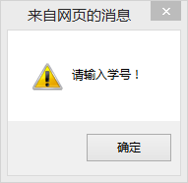

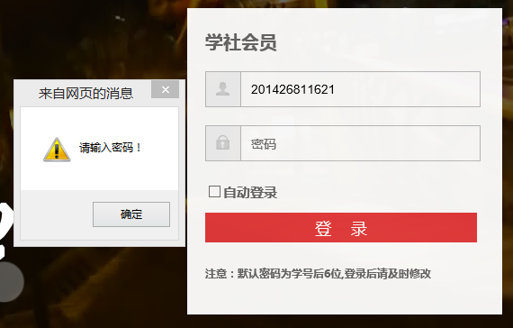

密码错误提示：

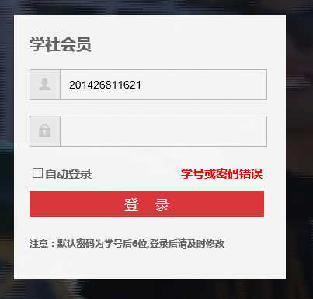

登录界面：

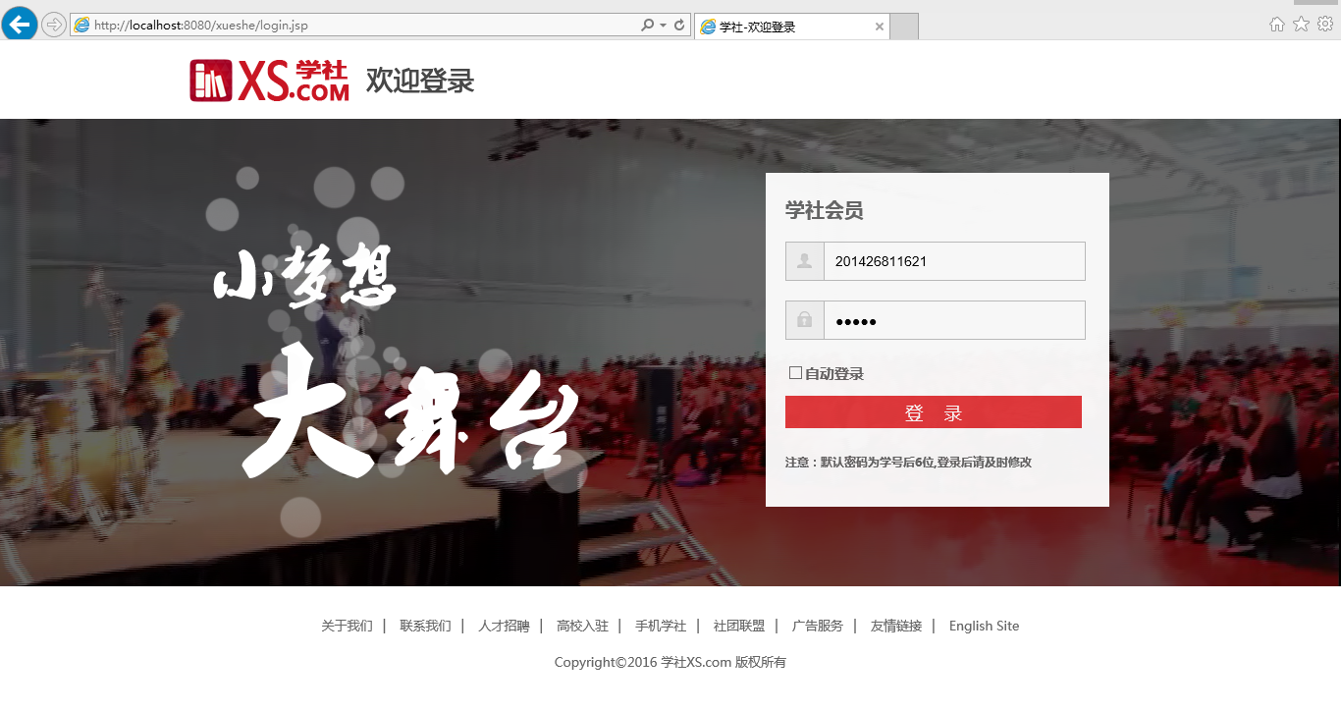

## 学生社团内选课模块

若未登录，则登录后才能选课。

显示社团名称：



显示社团简介：



显示可选的课程和已选的课程：

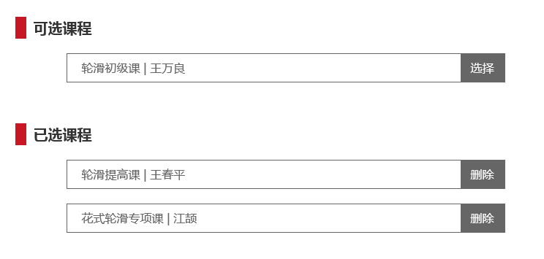

学生社团内选课界面：

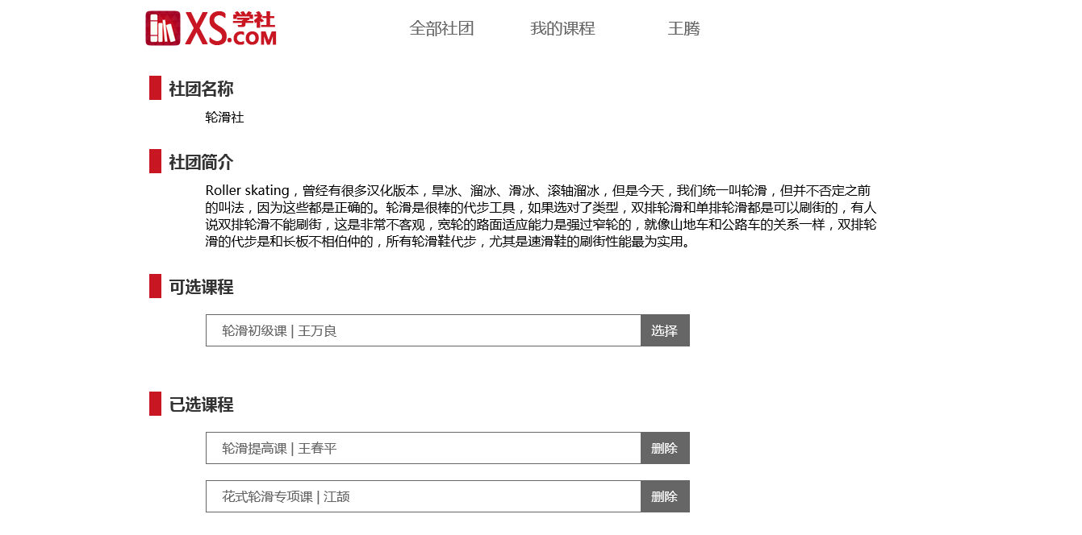

## 学生浏览课程选课模块

未选择的课程显示：选择按钮

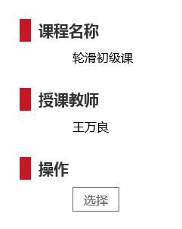

已选择的课程显示：删除按钮

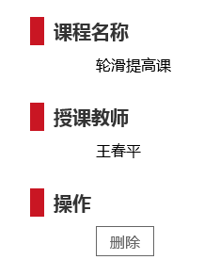

## 学生编辑所有已选课模块

界面：

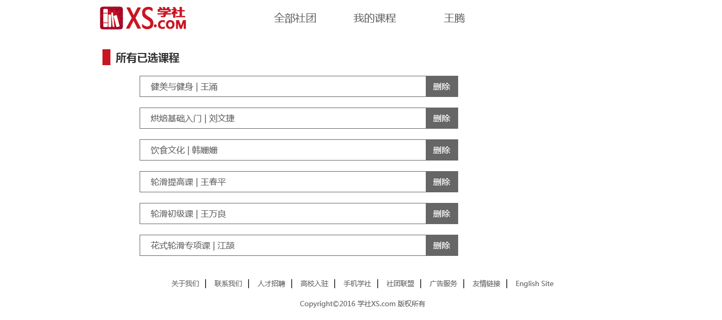

## 学生修改密码模块

判空：

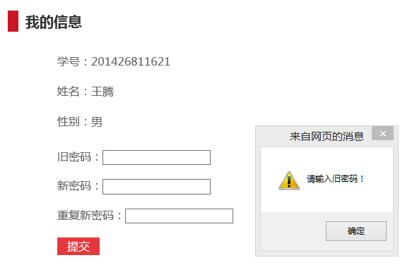

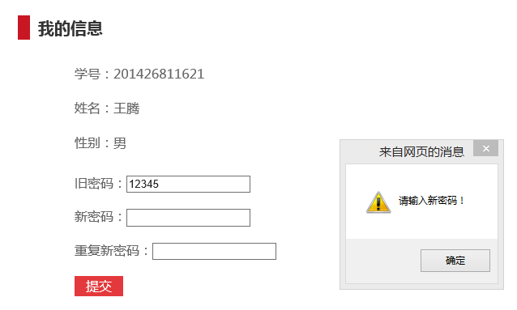

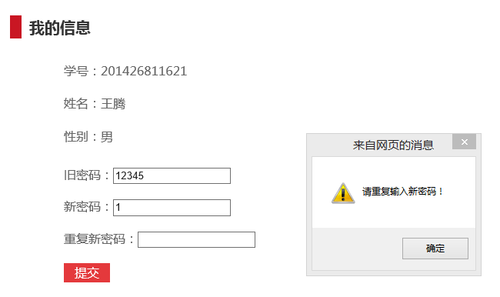

新密码两次输入不一致：

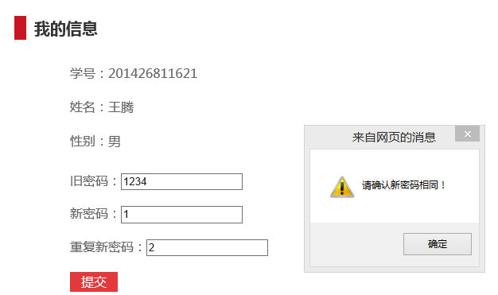

旧密码错误：

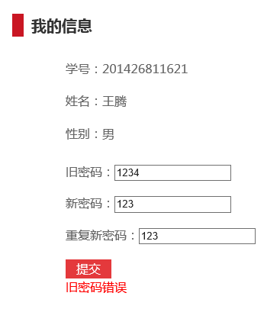

修改成功：

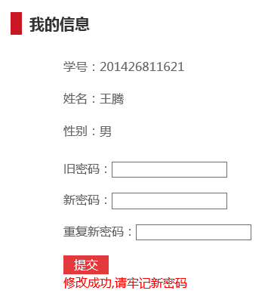

## 管理员登录模块

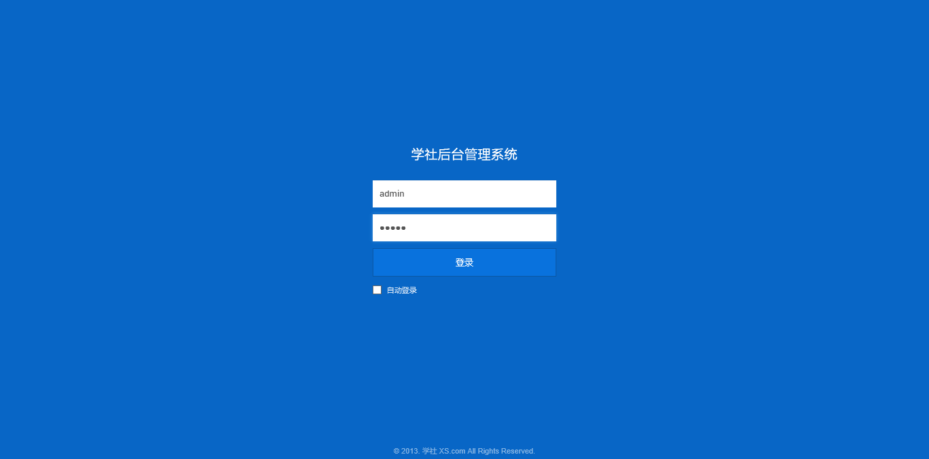

登陆后欢迎的页面：

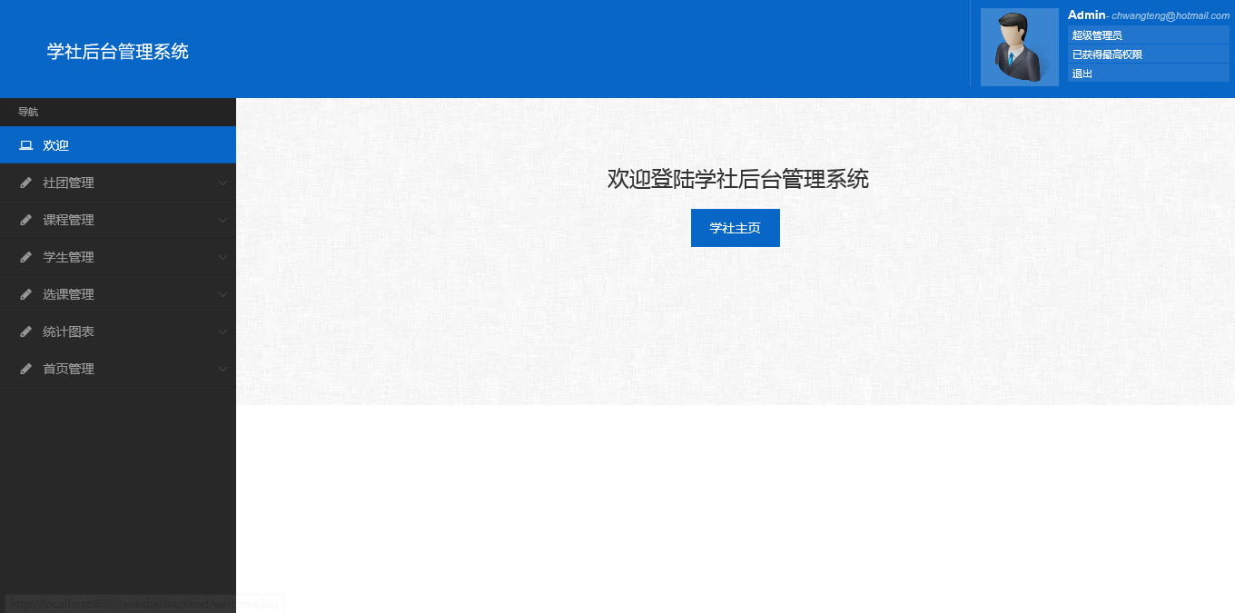

## 管理员社团管理模块

新建社团：

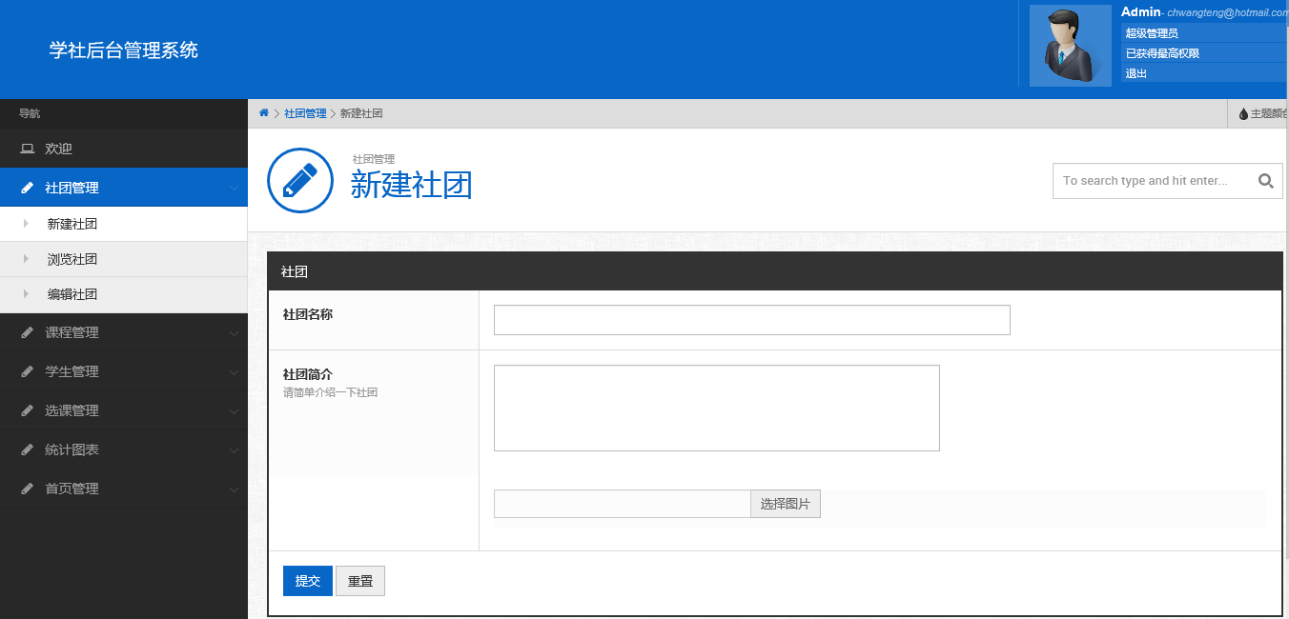

判空：

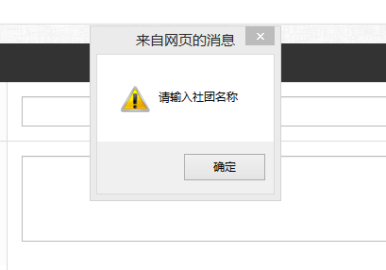

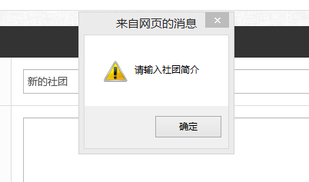

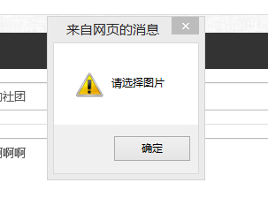

浏览社团：

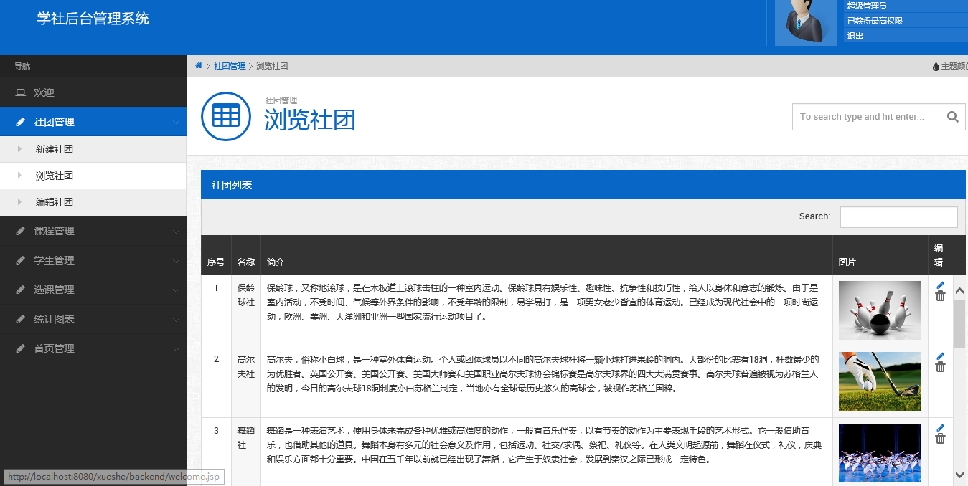

编辑删除社团：

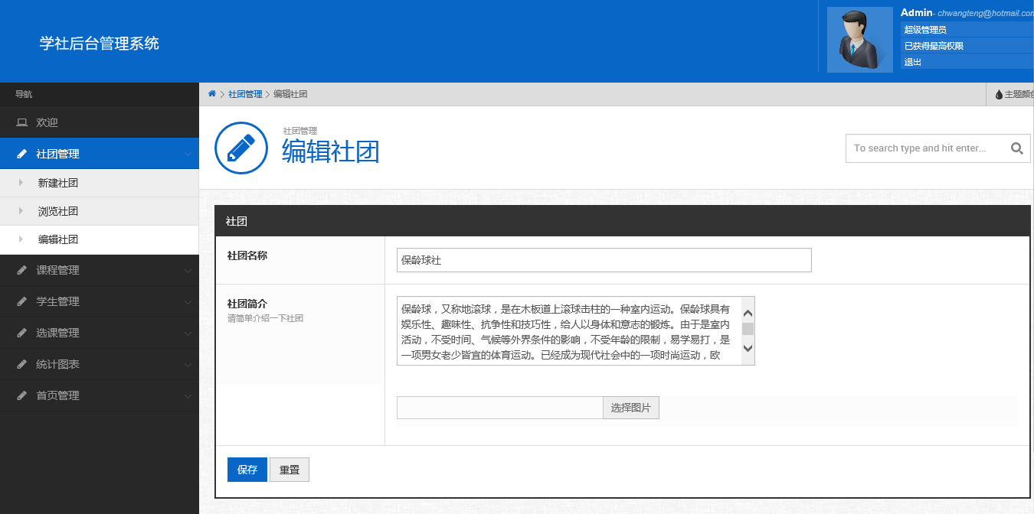

## 管理员课程管理模块

新建课程：

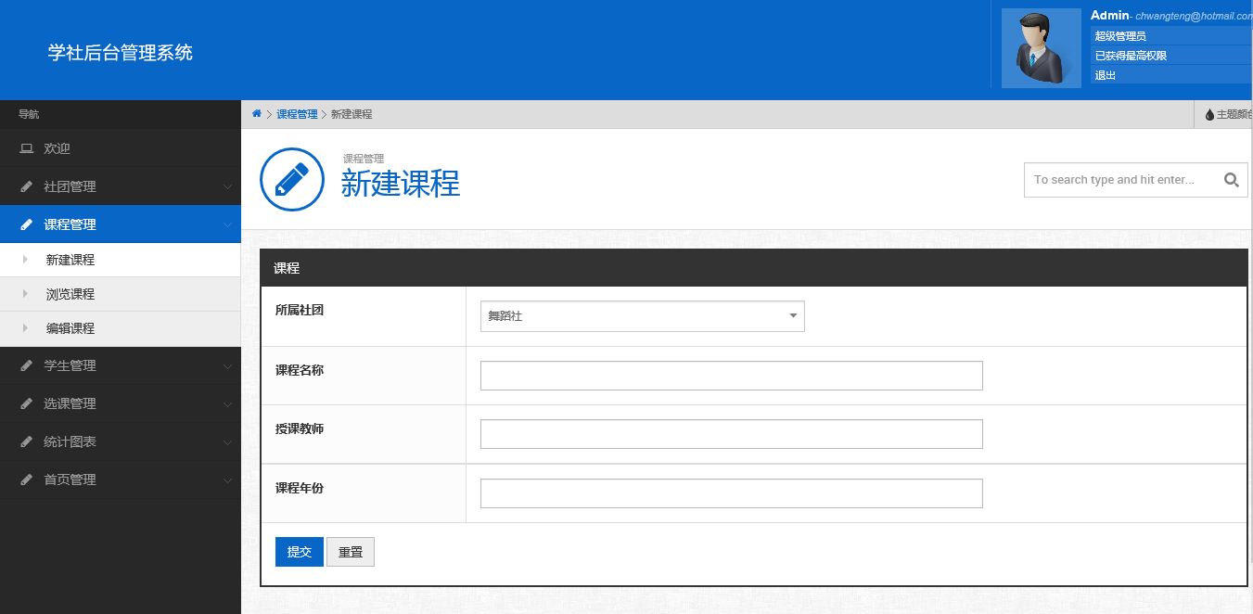

浏览课程：

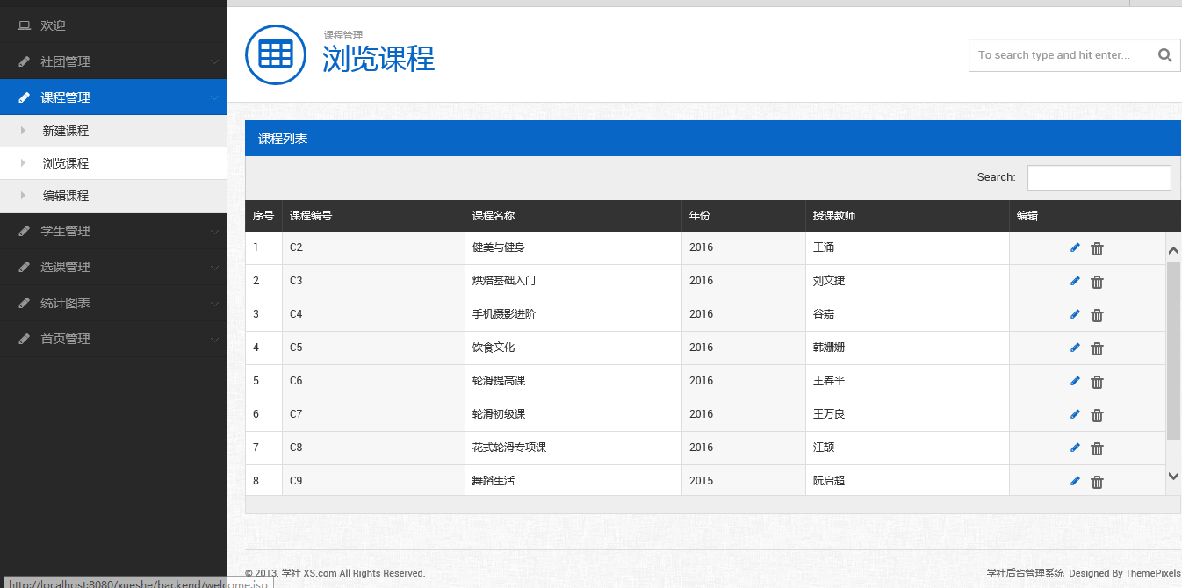

编辑删除课程：

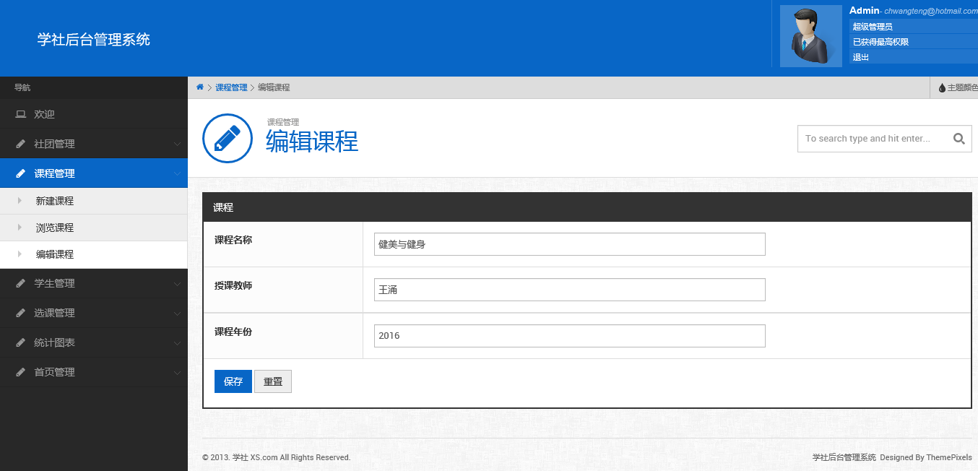

## 管理员学生管理模块

新建学生：

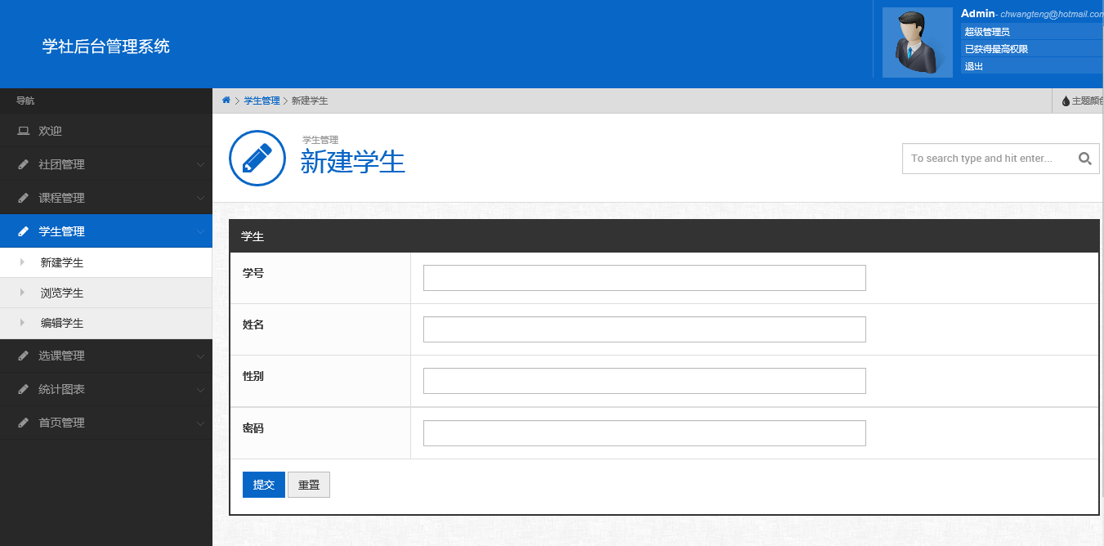

浏览学生：

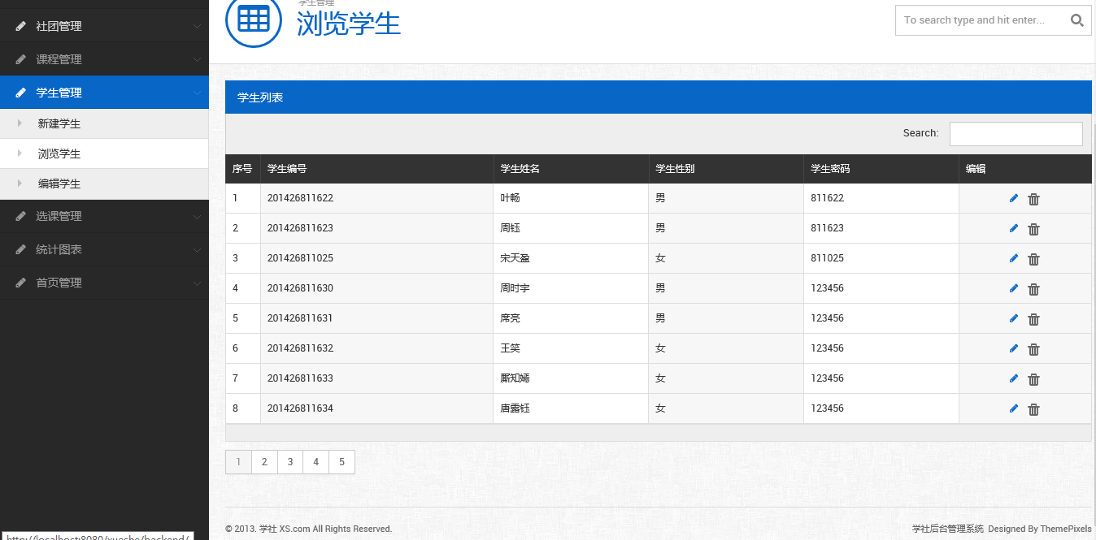

学生分页浏览：

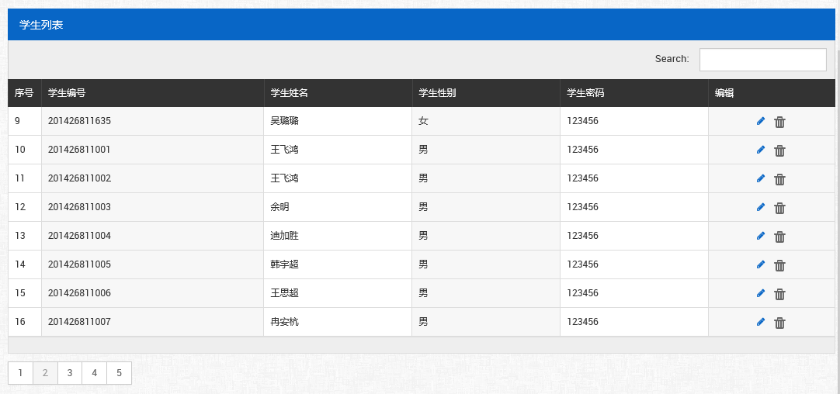

编辑删除学生：

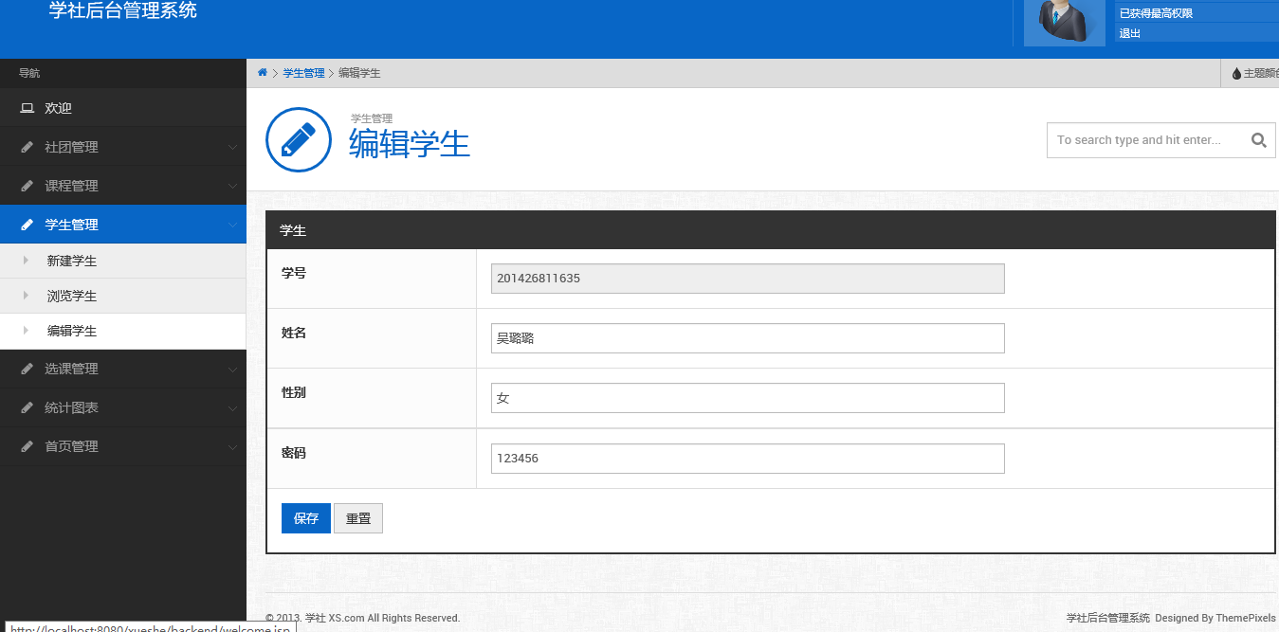

## 管理员选课管理模块

新建选课：

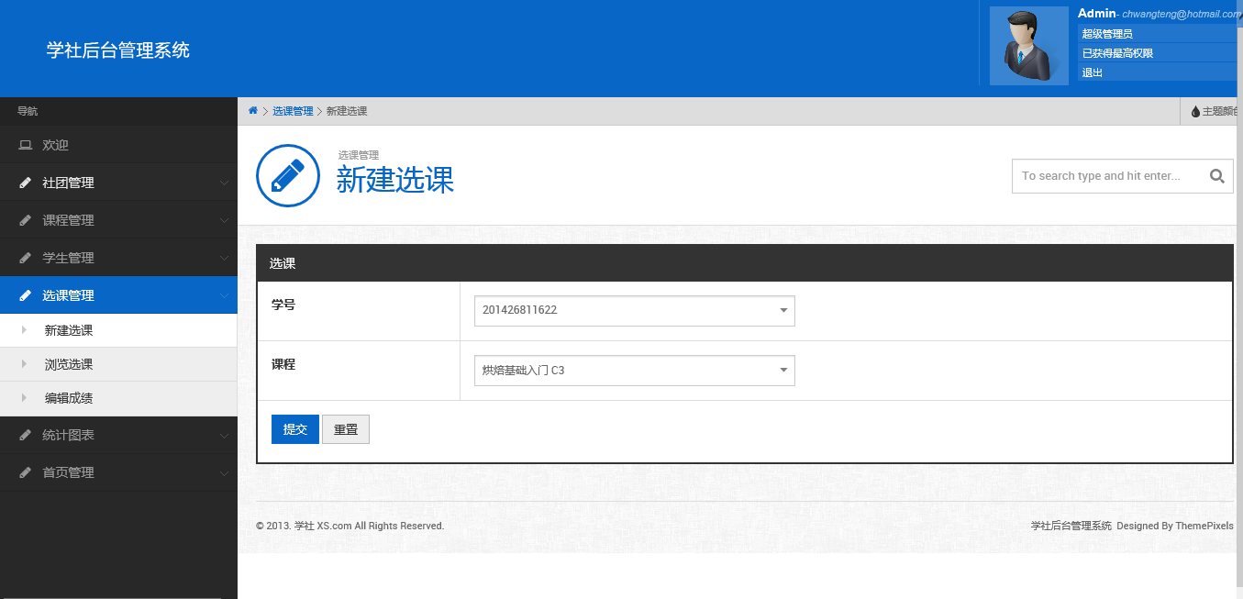

浏览删除选课：

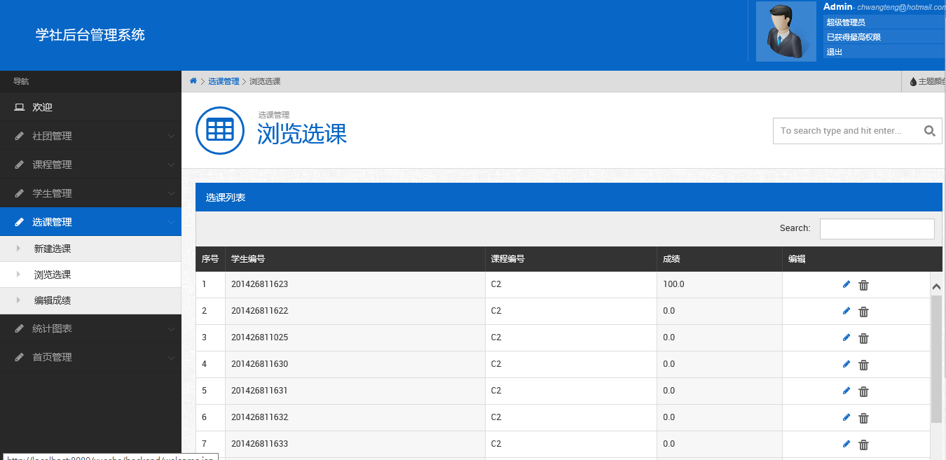

编辑成绩：

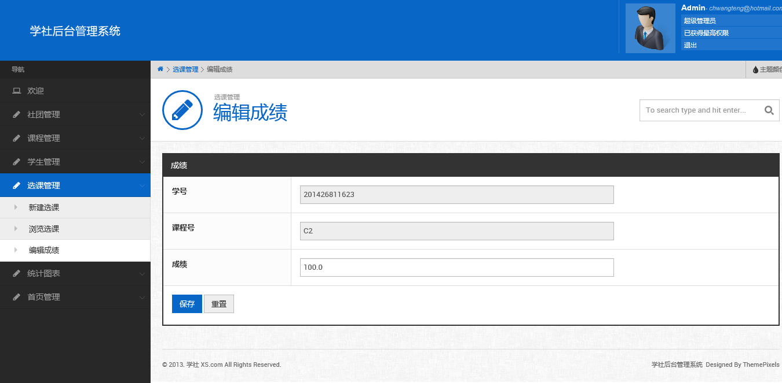

## 管理员选课统计模块

所有社团所有年份：

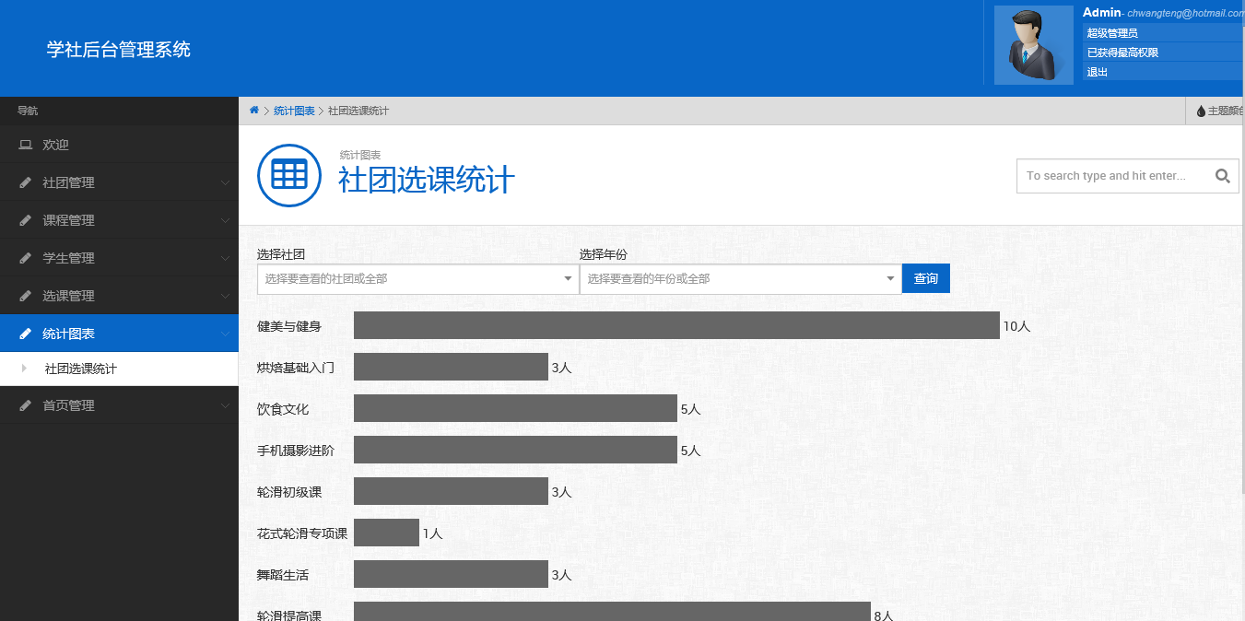

指定社团或/且年份

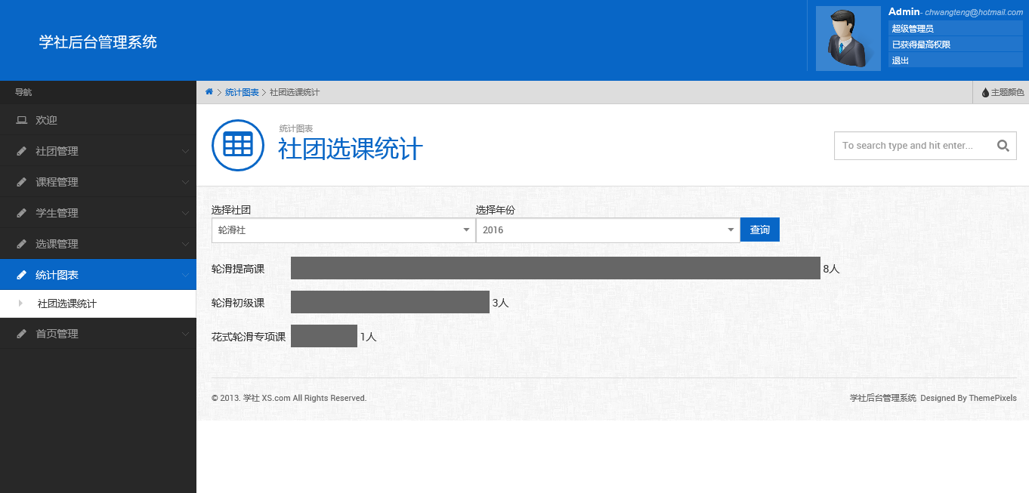

## 管理员主页管理模块

更新指定的轮播图片：

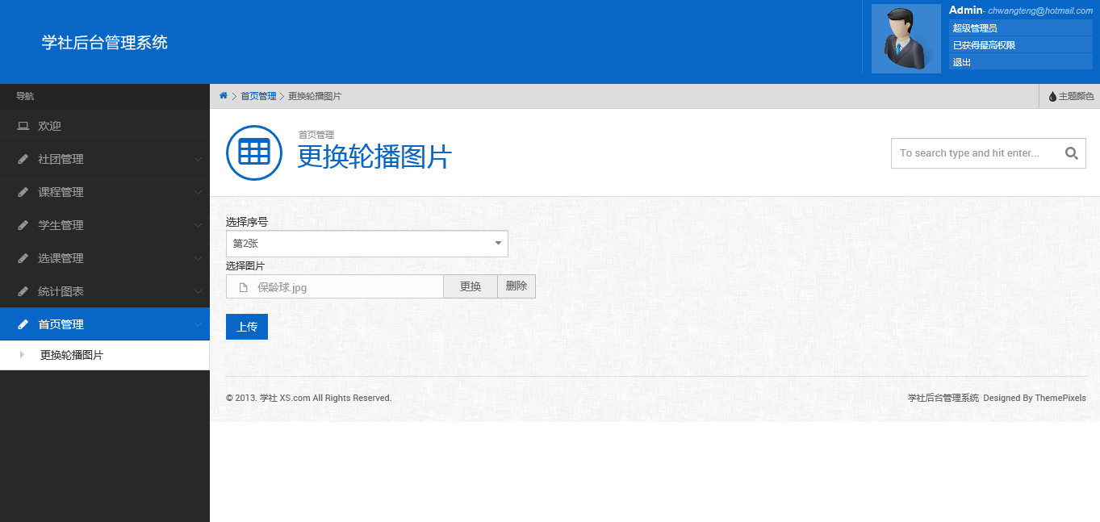

# 程序清单

BackendClubListFilter.java 后端过滤直接对社团列表的访问重定向到服务器上

BackendClubListServlet.java后端社团列表获取

BackendClubServlet.java 后端社团编辑删除

BackendCourseListFilter.java后端过滤直接对课程列表的访问重定向到服务器上

BackendCourseListServlet.java后端课程列表获取

BackendCourseServlet.java后端课程编辑删除

BackendImageUploadServlet.java后端写入上传的精品课程的图片

BackendLoginFilter.java后端登录过滤器

BackendLoginServlet.java后端登录验证

BackendNewCourseServlet.java后端进行新建课程

BackendNewStudentCourseServlet.java后端进行新建学生

BackendStatisticServlet.java后端统计图数据生成

BackendStudentCourseListFilter.java后端选课表过滤器

BackendStudentCourseListServlet.java后端选课表的获取

BackendStudentCourseServlet.java后端选课表的编辑删除

BackendStudentListFilter.java后端学生表的过滤器

BackendStudentListServlet.java后端学生表的获取

BackendStudentServlet.java后端学生白表的编辑删除

ClubServlet.java 前端某天社团课程信息的获取

courseInfoFilter.java前端某社团信息的获取

CourseInfoServlet.java前端某课程新的获取

FilterOne.java前端将对页面的访问重定向服务器获取数据

IndexPageServlet.java前端所有社团的获取

loginFilter.java前端登录过滤器

LoginServlet.java前端登录验证

myCourseFilter.java前端重定向到服务器获取数据

StudentAllCourseServlet.java前端向服务器获取所有可恨

StudentCourseServlet.java前端课程的编辑删除

UpdatePasswordServlet.java前端学生密码修改

BaseDao.java 数据源连接基类

ClubCourseDao.java 社团课程表DAO类

ClubDao.java社团表DAO类

CourseDao.java课程表DAO类

StudentCourseDao.java学生选课表DAO类

StudentDao.java学生表DAO类

Club.java 社团类

ClubCourse.java社团课程类

Course.java课程类

CourseCount.java课程统计类

Student.java学生类

StudentCourse.java选课类

404.jsp 全局404错误页面

club.jsp 前端某社团信息页面

courseInfo.jsp前端某课程信息页面

footer.jsp前端底部链接版权等

header.jsp前端头部logo导航等

index.jsp前端主页展示页面

login.jsp前端登录页面

myCourse.jsp前端查看所有已选课程页面

StudentPassword.jsp前端修改密码页面

chartclubcourse.jsp 后端统计图页面

clublist.jsp后端浏览删除社团页面

courselist.jsp后端浏览删除课程页面

editclub.jsp后端编辑社团页面

editcourse.jsp后端编辑课程

editstudent.jsp后端编辑学生

editstudentcourse.jsp后端编辑选课

footer.jsp后端底部版权页面

header.jsp后端头部页面

login.jsp后端底部页面

newclub.jsp后端新建社团页面

newcourse.jsp后端新建课程页面

newstudent.jsp后端新建学生页面

newstudentcourse.jsp后端新建选课页面

studentcourselist.jsp后端浏览删除课程页面

studentlist.jsp后端浏览删除学生页面

uploadimage.jsp后端上传轮播图页面

welcome.jsp后端欢迎页面